4.17新龙中一班今日动态
一、来园情况
今天入园后主动绕水杯带的小朋友是：赵翊帆、韩凯风、罗恩哲、吕秦川、刘然诺、高翊桐、谢意增、周佳毅、吴 律、曹李安、李依恬、楚慕凡、许米诺、黄馨宁、仇思诺、万佳妮、高依诺、赵诺一、杜妍汐、蔡书歆、李雨佳、赵伊凡、刘沐瑶很棒哦！进入教室后，大部分的孩子能够自主将物品整理好，很棒哦!
二、集体活动《美术：漂亮的蝴蝶》
蝴蝶有一对美丽的翅膀，左右对称，翅膀和身体有各种对称的花纹，头部有一对棒状或锤状触角蝴蝶很漂亮，因为它身上有各种各样美丽的花纹,它总与美丽的的花相伴，构成一道美丽的风景线。本次活动的重点是让幼儿先用线条勾画蝴蝶的外形特征并能用流畅的线及几何图形来对称地装饰蝴蝶,尝试绘画出动态的蝴蝶，学习色彩的合理搭配。
幼儿喜欢绘画活动，他们会用笔勾画出简单的图形进行装饰，大部分幼儿了解蝴蝶的外形，但是动态飞着的蝴蝶并不知道怎么绘画。在涂色时也难以把握好色彩的搭配。
赵翊帆、韩凯风、罗恩哲、吕秦川、刘然诺、高翊桐、谢意增、周佳毅、吴 律、曹李安、李依恬、楚慕凡、许米诺、黄馨宁、仇思诺、万佳妮、高依诺、赵诺一、杜妍汐、蔡书歆、李雨佳、赵伊凡、刘沐瑶能合理布局画面，感受蝴蝶的动态美。
赵翊帆、韩凯风、罗恩哲、吕秦川、刘然诺、谢意增、周佳毅、吴 律、曹李安、李依恬、楚慕凡、许米诺、黄馨宁、仇思诺、万佳妮、高依诺、赵诺一、杜妍汐、蔡书歆、李雨佳、赵伊凡、刘沐瑶能用较流畅的线条勾画出蝴蝶的外形特征并用简单的图案进行装饰。

三、户外活动
今天，我们进行了户外活动，我们今天玩的是踢足球。
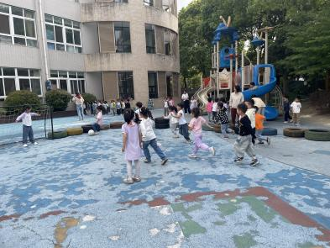 | 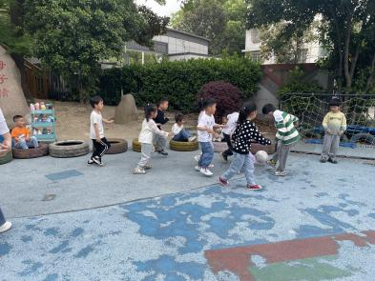 | 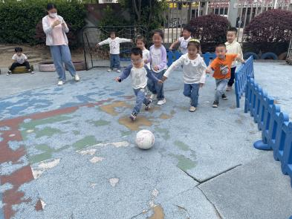
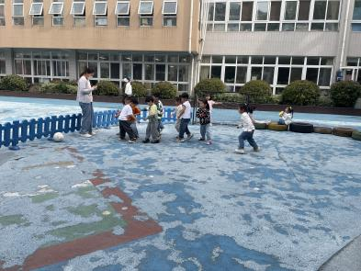 | 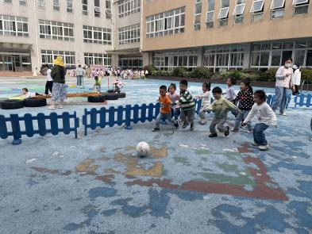

四、区域游戏
今天，我们开展了区域游戏，在游戏中，韩凯风、谢意增、赵翊帆、在玩桌面建构，用雪花片、乐高积木进行建构。罗恩哲、刘然诺、在地面建构建构春天的公园。赵伊凡、万佳妮、高翊桐、蔡书歆、在益智区选择自己喜欢的玩具进行游戏；吕秦川、吴 律、刘沐瑶在图书角看书；周佳毅、李依恬、赵诺一、李雨佳、在科探区探索科学奥秘；曹李安、杜妍汐、在万能工匠进行搭建风车；楚慕凡、许米诺、在美工区用黏土制作小花等；黄馨宁、高依诺、仇思诺、在自然材料区搭建作品。

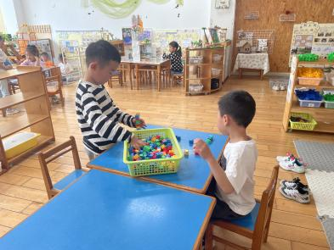 | 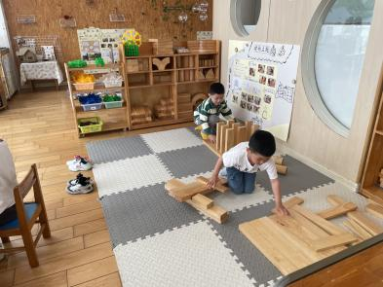 | 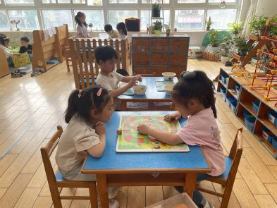
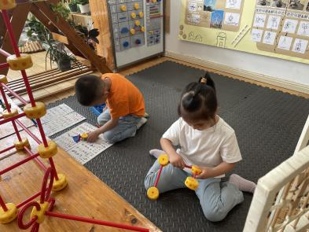 | 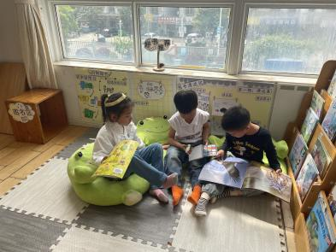 | 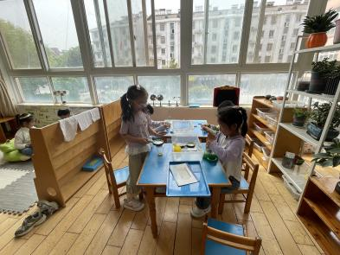

五、生活活动
今天午饭吃的是小米饭、鲍鱼红烧肉、蚝油生菜、荠菜山药汤。今天午饭中，赵翊帆、韩凯风、罗恩哲、吕秦川、刘然诺、高翊桐、谢意增、周佳毅、吴 律、曹李安、李依恬、楚慕凡、许米诺、黄馨宁、仇思诺、万佳妮、高依诺、赵诺一、杜妍汐、赵伊凡、刘沐瑶都能够快速吃完自己的饭、菜和汤，为你们点赞！
下午：今天的午点是火龙果、水果黄瓜、黑芝麻汤圆。

六、请你关注
1.保持手部清洁，勤剪指甲，勤洗手。
2.以清淡饮食为主，多喝温水和食用新鲜水果蔬菜。

